**NOTA INFORMATIVA**

**Fecha y Hora:** 31/Mayo/2012 – 11:00 hrs.

**Nombre del evento:** Participación en la Inauguración del 1er Congreso Regional del Noroeste Diabetes Mellitus.

**Lugar ó sede:** Centro Internacional de Convenciones, Mazatlán, Sin.

**Objetivo:** Participar y promover entre los funcionarios municipales y del gobierno del Estado de Sinaloa los programas, cursos, y proyectos que en el área de Ciencias Biológicas y de la Salud oferta el IPN oferta a través del Centro de Educación Continua Unidad Mazatlán.

**Responsable Técnico:** No aplica para este evento.

**Coordinador Académico:** No aplica para este evento.

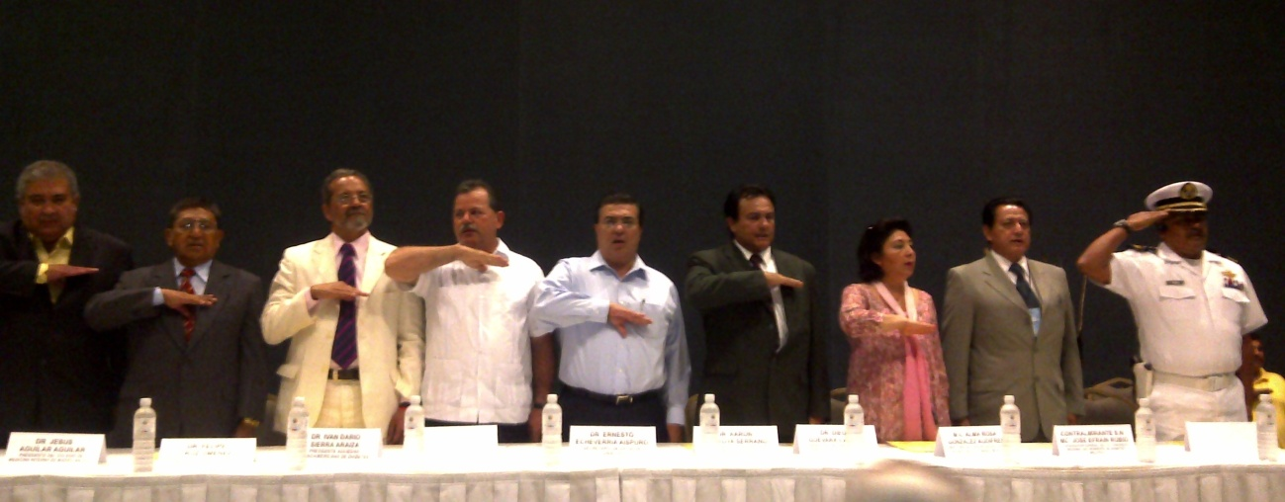**Resumen:** Siendo las 11 horas con 10 minutos, y por palabras del Lic. Alejandro Higuera Osuna, Presidente Municipal Constitucional de Mazatlán se dio inicio al 1er Congreso Regional del Noreste de Diabetes Mellitus, donde se tuvo la presencia y la participación en representación del C. Gobernador del Estado de Sinaloa, Dr. Ernesto Echeverría Aispuro, el Presidente Municipal del H. Ayuntamiento de Mazatlán, Lic. Alejandro Higuera Osuna, invitado especial: ***Dr. Iván Dario Sierra Ariza, Presidente de la Sociedad Latinoamericana de Diabetes,*** distinguidos doctores que representan el Colegio de Médicos y Cirujanos de Mazatlán, así como la Directora del CEC Mazatlán del IPN, M. en A. Alma Rosa González Audiffred. El evento tuvo una duración de 40 minutos aproximadamente. Se tratarán temas como: Fármacos Antiobesidad y sus impactos en el paciente diabético”, “Taller de Insulinas”, Pie Diabético y tratamiento actual” entre otros.

**Los beneficios de esta participación fueron:**

1. Una estrecha vinculación con el Delegado de Salud de la Región Sur del Estado de Sinaloa, el Dr. Aron Montoya para ofertar en más de 40 hospitales la oferta en materia de Medicina que el Instituto Politécnico Nacional Ofrece.
2. Se platico con el Alcalde de Mazatlán, Lic. Alejandro Higuera Osuna, programando una audiencia para la semana del 4 al 8 de Junio.
3. Entrevista con el Lic. José Alberto Ureña Trujillo, Director General del Centro Internacional de Convenciones de Mazatlán, el cual se mostró bastante interesado en nuestra oferta educativa.
4. Se mantendrá una cercana comunicación con los diferentes Jefes de Enseñanza del ISSSSTE, Hospital General de Mazatlán y Centro de Salud.

